Tìm hiểu về hệ thống trang about của Firefox
Về mặt bản chất, trình duyệt Firefox của Mozilla có chứa rất nhiều tùy chọn thay đổi thiết lập, thông số kỹ thuật... được “cất giấu” trong trang about của họ. Chúng ta có thể truy cập vào các trang đó bằng cách gõ địa chỉ about: và tên tương ứng vào thanh Address. Tại đây, các bạn sẽ tìm thấy rất nhiều thông tin khác nhau, từ lịch sử phát triển của Firefox, cuộc chiến với Internet Explorer của Mozilla, các mức thiết lập, cấu hình, tùy chỉnh, phân quyền cho người dùng...
About:about
Trang about:about có thể coi là mục index chính của Firefox với giao diện như sau:
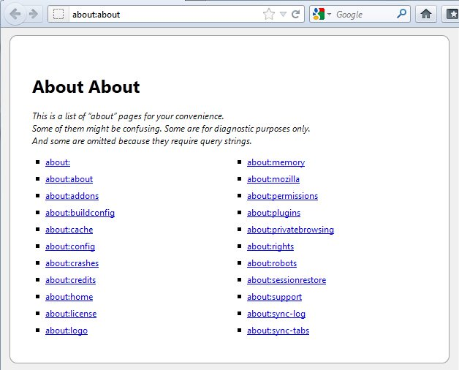
Hầu hết những trang thành phần này đều có thể được truy cập trực tiếp tại đây, ví dụ trang about:about sẽ hiển thị đúng thông tin, dữ liệu như cửa sổ About và about:addons sẽ chuyển người dùng đến trang quản lý add on.
About:mozilla
Trên giao diện chính của trang này, chúng ta sẽ thấy 1 câu nói điển hình được trích từ Book of Mozilla.
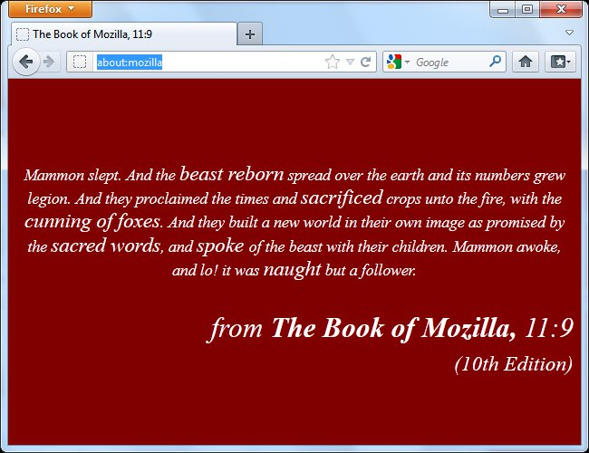
Trên thực tế thì lại không có Book of Mozilla đầy đủ hoặc chính xác, và mỗi lần câu nói trích dẫn ở đây lại hiển thị khác nhau. Trang about này xuất hiện lần đầu tiên trong phiên bản trình duyệt Netscape vào năm 1994:
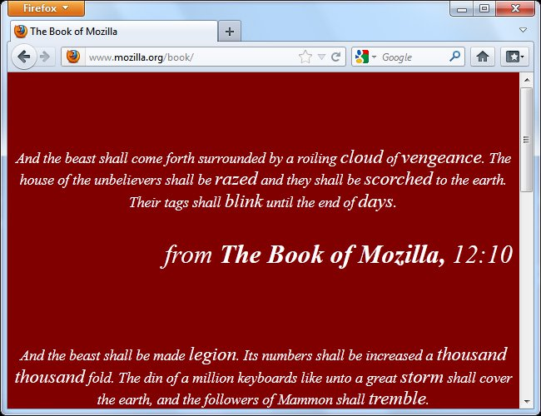
Qua Book of Mozilla, người dùng có thể biết được lịch sử của Netscape trong cuộc chiến chống lại sự thống trị của Internet Explorer trong quá khứ, và cách Firefox – tên gốc là Phoenix, phục hồi lại từ đống “tro tàn” của Netscape.
About:Config
Qua trang about này, chúng ta có thể truy cập vào tất cả các tùy chọn bên trong của Firefox mà bạn không thể tìm thấy ở phần giao diện bên ngoài:
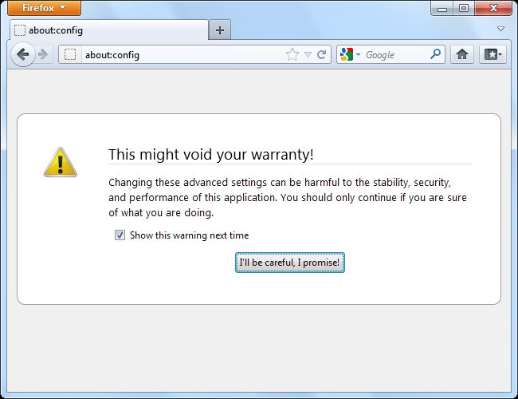
Trong lần đầu truy cập, Firefox sẽ hiển thị thông tin nhắc nhở người dùng nên cẩn thận khi thao tác tại đây.
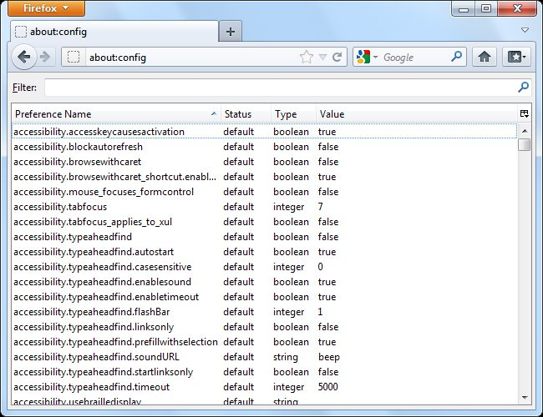
Tuy nhiên, sẽ có 1 vài tùy chọn không hiển thị cho tới khi bạn nhấn chuột phải trong danh sách, thêm thuộc tính preference mới và đặt tên chính xác.
About:Robots
Nếu gõ about:robots vào thanh địa chỉ của Firefox, hệ thống sẽ hiển thị một số thông tin cơ bản về robot.
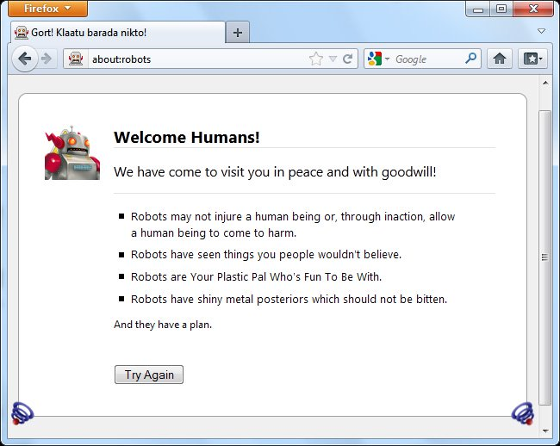
Thực chất đây cũng không hẳn là thông tin cụ thể, mà chỉ là 1 dạng tài liệu tham khảo về những phát minh của thế giới công nghệ, hiện tượng khoa học, thiên nhiên... trên trái đất.
About:Crashes
Khi Firefox gặp lỗi và ngừng hoạt động bất ngờ, chúng ta sẽ tìm thấy thông tin chi tiết về những lỗi đã xảy ra trong trang about:crashes này. Chọn từng bản báo cáo cụ thể và gửi về Mozilla, tại đây người dùng sẽ tìm thấy nhiều thông tin cụ thể hơn về lỗi đó.
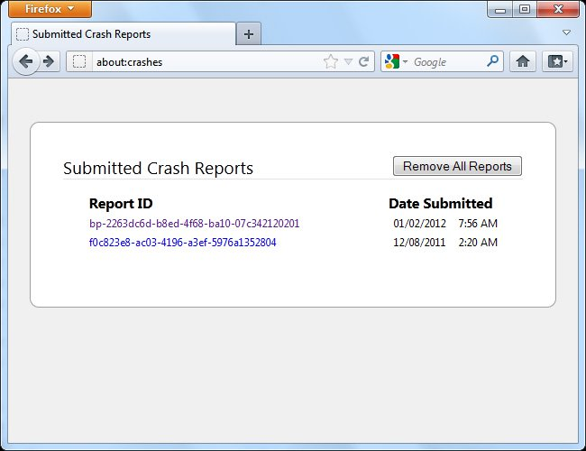
Nếu gặp vấn đề khi xử lý lỗi nào đó, hãy sử dụng thông tin tại đây để biết được nguyên nhân chính xác của lỗi đang gặp phải, kết hợp với Google và tỉ lệ thành công của chúng ta sẽ tăng lên đáng kể:
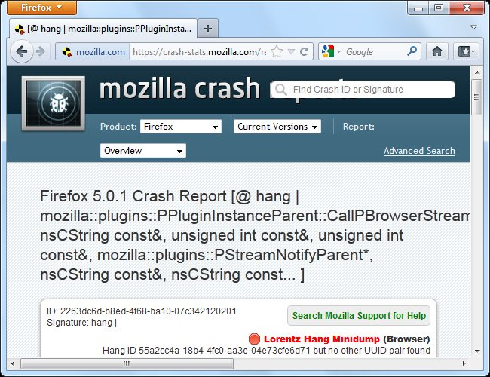
About:Permissions
Bên cạnh đó là trang giám sát và quản lý mức phân quyền của Firefox đối với từng website khác nhau. Nhấn chuột phải vào trang web đang hiển thị và chọn View Page Info, và About:permissions sẽ hiển thị tất cả các thông tin có liên quan:
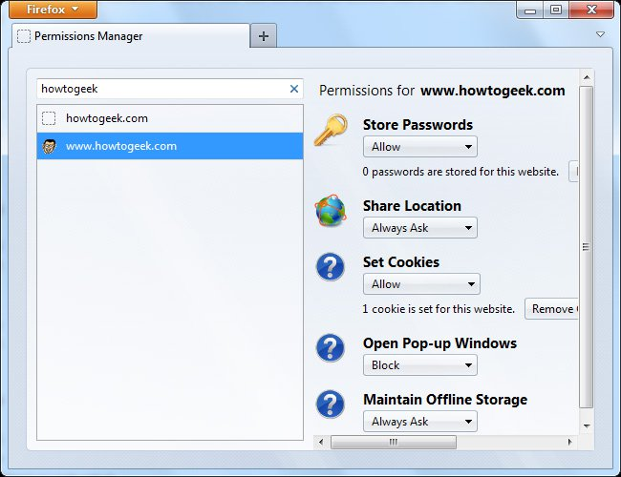
Cửa sổ Permissions Manager sẽ liệt kê những quyền truy cập đối với trang web đó, ví dụ: các cửa sổ pop up chuyển đổi, lưu trữ dữ liệu offline, chế độ cookies, thông tin Username và Password được lưu...
About:Support
Cũng khá giống như trên, các bạn có thể mở trang này bằng cách chọn menu Help > Troubleshooting Information. Trang about:support sẽ cung cấp cho người dùng thông tin hữu ích trong việc xử lý vấn đề xảy ra với Firefox.
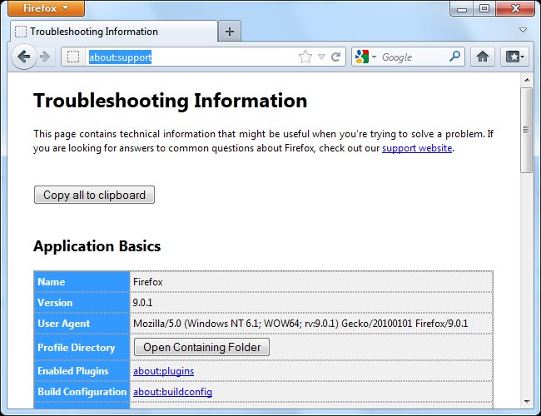
Nếu sử dụng lựa chọn hỗ trợ trực tuyến thì các bạn nên nhấn Copy all to clipboard để copy toàn bộ thông tin, bao gồm cả danh sách extension, các thiết lập đã được thay đổi, thuộc tính driver trong hệ thống... Nhấn nút Open Containing Folder để mở thư mục lưu trữ profile của Firefox.
About:Credits
Tại đây, chúng ta sẽ được biết về tất cả những người đã góp công vào sự phát triển và thành công của Firefox ngày nay, từ những người lập trình, thiết kế, kiểm tra, tình nguyện viên...
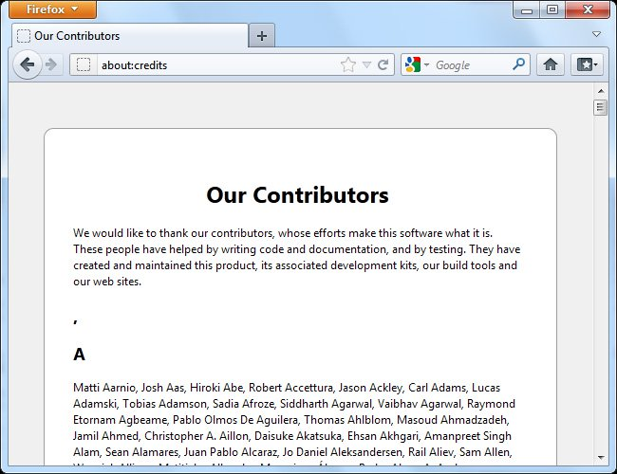
Còn 1 trang rất quen thuộc nhưng ít người để ý và sử dụng đến, đó chính là about:blank,rất hữu ích nếu bạn muốn đặt trang chủ mỗi khi Firefox khởi động thành trang trống. Chúc các bạn thành công!

